\главная\р.л. конструкции\трансиверы\...
Антенный тюнер Z-Match
Схемы антенных тюнеров достаточно давно и хорошо известны, в первую очередь - популярный T-Match, SPC, Ultimate, П-контур и так далее. Когда выходные каскады были ламповыми, то применение тюнеров было не очень актуально, поскольку П-контур может согласовать нагрузку выходного каскада в широком диапазоне. После перехода на транзисторные выходные каскады, интерес к тюнерам возрос, так как встроенные тюнеры не могут обеспечить согласование в широком диапазоне импедансов, не работают с симметричными линиями без дополнительных трансформаторов, а внешние достаточно дороги и тоже не всегда обеспечивают согласование с разными типами линий передачи.

Z-Match долгое время был вне поля зрения радиолюбителей, хотя это самый интересный из всех тюнеров, благодаря своим особенностям - отсутствию вариометра, легкости и быстроте согласования, возможности работы, как с симметричной, так и с несимметричной нагрузкой без применения дополнительных устройств. Его основой является предложенный еще в конце 40-х годов "multitank" - многорезонансный непереключаемый контур, состоящий из двух катушек (или одной с отводом) и двухсекционного переменного конденсатора. Его главным достоинством является перекрытие почти всего КВ диапазона (как правило, от 3,5 до 30 МГц) вращением всего одной ручки.

Ознакомиться с теорией и расчетом такого контура можно в статье "Несимметричные многодиапазонные тюнеры, часть I. Основы популярной шестидиапазонной схемы согласования" и "Многодиапазонные тюнеры, часть II. Некоторые концепции в разработке несимметричных схем".

Практическое применение в драйверах и выходных каскадах передатчиков иллюстрируется здесь.

Первая статья W1CJL, посвященная именно антенному тюнеру на основе многорезонансного контура с двумя отдельными катушками была опубликована в QST May 1955, The "Z-Match" Antenna Coupler" BY ALLEN W. KING,* W1CJL. Это схемное решение практически было забыто, но начиная с 90-х годов интерес к Z-Match возрос, и появилось много публикаций на эту тему. Наиболее интересные варианты были предложены радиолюбителями из США, Австралии, Новой Зеландии и Англии. Принципиальных отличий от первоначального варианта немного, разве что замена обычной катушки на тороидальную из карбонильного железа и всего одна катушка связи. Для наших коротковолновиков приобретение карбонильных колец Amidon или их аналогов затруднительно, а отечественная промышленность подобных вещей не производила, поэтому наибольший интерес представляет цикл статей австралийского радиолюбителя VK5BR, где он подробно описывает разные варианты Z-Match на основе обычных катушек, в том числе для всех КВ диапазонов, включая 160 метров. С другой стороны никто не экспериментировал с ВЧ ферритами, возможно, что для мощностей до 100 ватт подойдут ВЧ кольца из ферритов с малой проницаемостью и соответствующего сечения.

Мощность, с которой работает тюнер, будет определяться в первую очередь переменными конденсаторами. Проще всего применять КПЕ от старых радиоприемников, а для повышения рабочего напряжения их можно прореживать через пластину или включать с бесконтактным ротором, что дает выигрыш по максимальной емкости, изолируя ротор и механически соединяя два таких конденсатора в блок, выводы статоров пойдут на схему. В любом случае габариты тюнера по схеме Z-Match будут меньше, чем у тюнера с переменной индуктивностью. Разумеется, что можно применить катушку с переключаемыми отводами, но и в таком случае время на перестройку будет больше, органов управления тюнером будет три, а у Z-Match только два. В случае, если решено применить катушку с переключаемыми отводами, то оптимальным решением для переключателя будет вариант с закорачиванием всех отводов, как это сделано в "Переключатель П-контура для выходного каскада и коммутатор антенны RX/TX". Предложенный переключатель минимизирует скачок индуктивности при переключении, тогда как у обычного переключателя это может привести к нежелательным последствиям для передатчика из-за сильного рассогласования в этот момент.

Нереализованная пока идея – поскольку в Z-Match нет переключения индуктивностей, и он может работать как с кабелями, так и с открытыми линиями, вполне возможно создать автоматический тюнер на микроконтроллере практически для всех случаев жизни. Всего требуется 24 реле, это максимально, практически будет меньше - два магазина емкостей, один от 1 до 1000 пФ (при трех декадах – двенадцать конденсаторов), второй такой же, но сдвоенный, все это исходя из нижней частоты 1,8 МГц, при 3,5 МГц количество реле и конденсаторов уменьшается. Дискретность в 1 пФ, скорее всего, избыточна, видимо, можно обойтись большей, например 2,5 пФ. Поскольку нужно будет менять параметры только двух элементов в цепи настройки, то алгоритм настройки должен существенно упроститься.
Конденсаторы младших декад, то есть от 1(2,5) до 80(40) пФ, будет удобно выполнить из куска стеклотекстолита, в виде площадок с необходимой емкостью, рабочее напряжение таких конденсаторов будет достаточно высоким, облегчается крепление реле. Можно применить код 1-2-4-2, в этом случае потребуется меньшая площадь под конденсаторы. Катушки могут быть «ввинчены» в отверстия того же куска стеклотекстолита и распаяны на нем же, что сократит длину проводников и улучшит технологичность. Схема автоматического измерителя КСВ есть на СКР, ничего изобретать не нужно. Самодельная реализация такого тюнера сулит изрядную экономию, зарубежный аналог по функциям стоит 400 USD. Кто возьмется за разработку такого тюнера? Всего то ничего требуется – катушки, кусок стеклотекстолита, реле, датчики, микроконтроллер с релейными буферами, ну и самое существенное – желание и умение. Можно сделать почти то же самое - переключать емкостные декады вручную и запоминать их состояния в памяти контроллера, то есть, получается упрощенный вариант полной автоматики. Для этого достаточно будет двух валкодеров от старой «мыши» и простого дисплея с индикацией емкости обоих конденсаторов и номера памяти. Для трансиверов с последовательным портом можно будет управлять тюнером по коду частоты, таким образом, сделав полуавтоматическую настройку на заранее заданные частоты по диапазонам, словом, есть простор для творчества.

Предлагается краткий перевод некоторых статей VK5BR об этом типе антенных тюнеров, полный текст на английском языке можно найти на http://users.tpg.com.au/users/ldbutler

Z-Match

Если вы спросите, какой тюнер обеспечивает максимальную простоту и удобство, то, скорее всего, ответ будет - Z-Match, его схема приведена на рис 1.

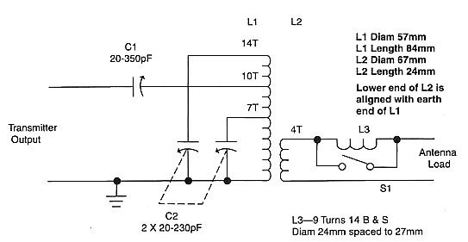

Катушки L1 (диаметром 57 мм) и L2(диаметром 67 мм) намотаны проводом 1,63 мм, диаметр провода некритичен, предпочтительнее больший, в разумных пределах. Для механической стабильности применено крепление витков на каркасе из материала Perspex (можно заменить стеклотекстолитом, оргстеклом или другим хорошим диэлектриком. Прим. перев.).

Переменные конденсаторы от старых радиовещательных приемников с зазором 0,25 мм.
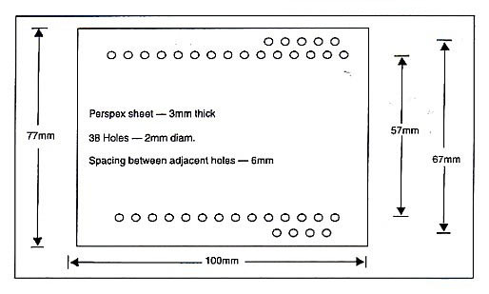
Чертеж каркаса показан на рис.2.

Катушка смонтирована на изоляторе.
Подключение катушки L3 бывает необходимо при низких сопротивлениях нагрузки, если не получается согласование при помощи С1 и С2, тогда включите L3 и попробуйте настроить тюнер еще раз. Ее индуктивность некритична, она может быть порядка 1,2 мкГн, например - диаметр провода 1,63 мм, 9 витков, диаметр катушки 24 мм, длина намотки 27 мм.

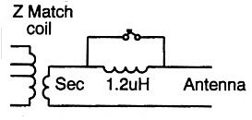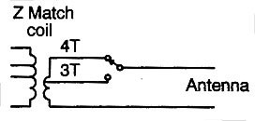

Возможен вариант с переключением числа витков L2, как это показано на рис3.

Очень желательно применить верньеры с небольшим замедлением для конденсаторов C1 и C2, это значительно облегчит настройку тюнера. Точные шкалы помогут быстрее найти рабочие положения конденсаторов для уже известных нагрузок.
Для несимметричной нагрузки нижний вывод L2 заземляется.

Z-Match для мощности 400 ватт

Для больших мощностей переменные конденсаторы должны быть с зазором около 0,5 мм, это обеспечит напряжение пробоя 2 кВ и позволит работать с мощностью 400 ватт. Были применены трехсекционные конденсаторы с Смин=15пФ/Смакс=200 пФ на секцию. На диапазоне 160 метров приходится подключать дополнительные постоянные емкости с рабочим напряжением не менее 750 В, лучше на 2 кВ, при этом достигается согласование с нагрузкой от 10 до 100 Ом. На остальных диапазонах сопротивления нагрузки может быть от 10 до 2000 Ом.
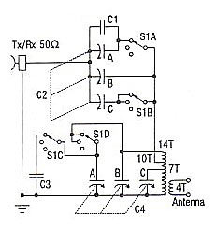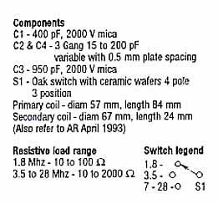
Схема приведена на рис.1. Данные катушек аналогичны приведенным выше.

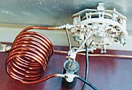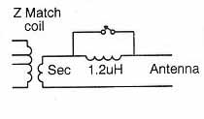

На рис.1 не показана переключаемая катушка 1,2 мкГн, она включается, как показано на рисунке 2. Конструктивные данные также аналогичны приведенным выше.

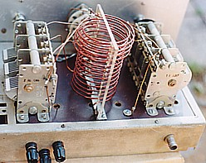

На рис.3 показан тюнер в сборе.

Работа с этим вариантом тюнера не отличается от первоначального варианта, но на 14 МГц иногда приходилось использовать положение "3,5 МГц", с двумя секциями КПЕ параллельно.

Модификация Z-Match для диапазона 1,8 МГц

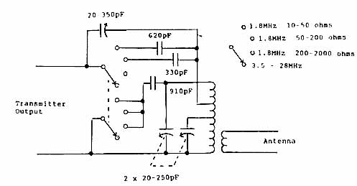
На рис.1 показан вариант для согласования антенн диапазона 1,8 МГц. Схема Z-Match дополняется переключателем постоянных конденсаторов.

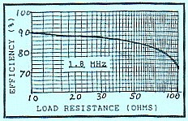

Рис.2 иллюстрирует КПД тюнера на диапазоне 1,8 МГц в зависимости от сопротивления нагрузки.

Использование Z-Match с симметричной нагрузкой

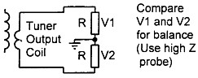

Симулировать симметричную нагрузку можно при помощи схемы на рис.1
Результаты баланса в процентах приведены в таблице:
R нагрузки
Ом 200 660 1120 2000
3.5 МГц 94 98 91 92
7,0 МГц 97 93 84 74
14 МГц 95 85 83 50
21 МГц 88 78 61 42

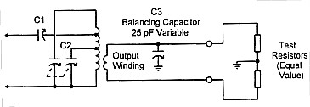

Для варианта тюнера с одной катушкой при симметричной нагрузке желательно включить дополнительный конденсатор 15-25 пФ, как показано на рис.2.
Измеряя ВЧ напряжение на резисторах (см. рис.1) при помощи пробника с малой входной емкостью, подбирают точное значение конденсатора по равенству ВЧ напряжений на обоих выводах нагрузки.

Еще один вариант аналогичного тюнера предложил английский радиолюбитель G3OOU, краткий перевод приводится ниже. Полный текст на английском языке можно найти на http://members.aol.com/rfcburns/

Классический тюнер Z-Match с добавлением диапазона 1,8 МГц
Этот тюнер может быть использован в диапазоне 1.8 – 30 МГц.

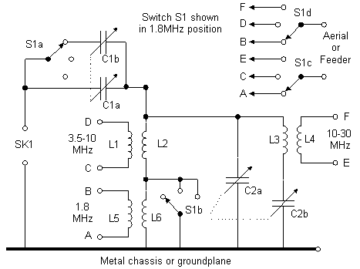

С1А, С1В – сдвоенный КПЕ 250-350 пФ макс. на секцию, изолированный от корпуса.
С2А, С2В – сдвоенный КПЕ 350-500 пФ макс. на секцию
SK1 – коаксиальный разъем 50 Ом
L1 – 5 витков провода 1,63 мм, внутренний диаметр 50 мм, зазор между витками около 4,2 мм, вокруг L2
L2 – 6 витков провода 1,63 мм, внутренний диаметр 38 мм, зазор между витками около 4,2 мм
L3 – 4 витка провода 1,63 мм, внутренний диаметр 38 мм, зазор между витками около 4,2 мм
L4 – 3 витка провода 1,63 мм, внутренний диаметр 50 мм, зазор между витками около 4,2 мм, вокруг L3
L5 – 12 витков провода 0,71-1,22 мм, внутренний диаметр на 10-12 мм больше, чем у L6, с отводами через каждые 3 витка, располагается у «холодного» вывода L6
L6 – 37 витков провода 1,63 мм, внутренний диаметр 38 мм, с отводами от 17-го, 22-го и 27-го витков.
S1 – керамический переключатель, 3 положения, 4 направления

Количество витков катушек зависит от выбранных КПЕ и подбирается при настройке. Катушки закреплены на каркасах и зафиксированы подходящим компаундом (возможное конструктивное исполнение см. в предыдущей статье. Прим. перев.)
Для катушки L6 можно применить керамический или пластиковый каркас.
Автор использовал отвод от 17-го витка в L6 и от 3-го витка в L5, но это может меняться. L1/L2 монтируются под прямым углом к L3/L4 и L5/L6.
Перекрытие по частоте зависит от минимальной и максимальной емкости КПЕ и катушек, а возможный импеданс согласуемой нагрузки зависит от соотношения витков каждой пары катушек и опять же, от КПЕ. Если минимальный КСВ получается при максимуме C1, то необходимо уменьшить количество витков у L1/L4/L5 соответственно выбранному диапазону.

Настройка Z-Match

Для ламповых выходных каскадов:
1.Настройте каскад по максимуму отдачи на эквивалент нагрузки и больше не трогайте ручек настройки каскада.
2.Уменьшите мощность до 10% от максимума.
3.Присоедините антенну к Z-Match, подстройте оба конденсатора по максимуму принимаемых сигналов на выбранном диапазоне.
4. Включите передатчик при пониженной мощности и при помощи обоих КПЕ добейтесь минимального КСВ между передатчиком и тюнером. Затем увеличьте мощность до максимального значения и еще раз подстройте КПЕ до наилучших значений КСВ.
5.Выключите передатчик.

Для транзисторных выходных каскадов первый пункт пропускается.

Перевод и подбор материалов – CКР Team© 2003

